震情通报

第九期
南阳市防震减灾中心 2023年10月07日
2023年9月份全球发生6.0级以上地震11次。
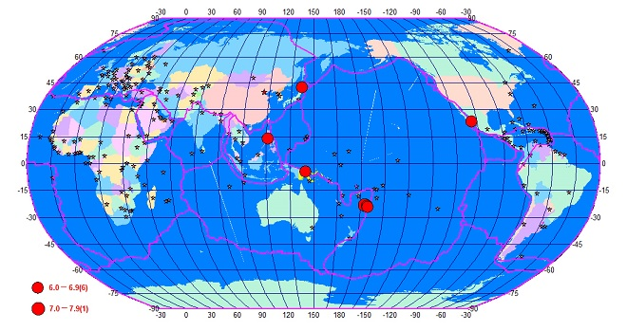

9月份全球6.0级以上地震震中分布图

日期 | 发震时刻 | 纬度 | 经度 | 震级 | 震中位置
9月02日 | 04:49:54 | 50.60 | 156.45 | 6.1 | 千岛群岛
9月07日 | 07:48:05 | -30.30 | -71.45 | 6.4 | 智利
9月08日 | 17:09:53 | -32.95 | -179.40 | 6.5 | 新西兰克马德克群岛以南海域
9月09日 | 00:37:15 | 19.30 | -105.10 | 6.1 | 墨西哥哈利斯科州沿岸近海
9月09日 | 06:10:58 | 31.00 | -8.55 | 6.9 | 摩洛哥
9月11日 | 20:51:34 | 1.10 | 127.45 | 6.1 | 印尼哈马黑拉岛
9月12日 | 19:03:17 | 19.35 | 121.05 | 6.3 | 菲律宾群岛地区
9月13日 | 19:49:14 | -35.85 | -98.05 | 6.1 | 西智利海岭
9月18日 | 21:21:23 | 26.45 | 125.35 | 6.4 | 东海海域
9月22日 | 05:11:51 | -14.10 | 167.00 | 6.0 | 瓦努阿图群岛
9月26日 | 09:39:46 | 4.60 | 127.45 | 6.0 | 印尼塔劳群岛

2023年9月份全国发生4.0级以上地震3次。
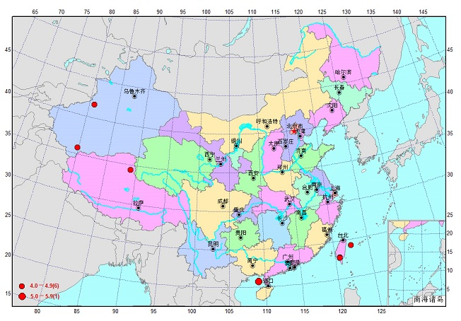

9月份全国4.0级以上地震震中分布图

日期 | 发震时刻 | 纬度 | 经度 | 震级 | 震中位置
9月05日 | 17:30:42 | 23.51 | 120.42 | 4.9 | 台湾嘉义县
9月09日 | 03:33:34 | 30.35 | 94.84 | 4.3 | 西藏林芝市波密县
9月18日 | 21:21:23 | 26.45 | 125.35 | 6.4 | 东海海域
2023年9月份河南省发生M3.0级以上地震1次。
日期 | 发震时刻 | 纬度 | 经度 | 震级 | 震中位置
9月10日 | 12:45:22 | 35.87 | 114.15 | 3.4 | 河南鹤壁市淇滨区
2023年9月份南阳市没有发生M1.0级以上地震。

